附件：
金坛薛埠跨断层测量场地XB6、XB8监测点及附属设施
迁建项目技术要求
- 钢筋混凝土灌注桩（数量：2个）要求：
1.钻孔至基岩面以下50cm（10m左右），钻孔直径100cm，共计有2个桩；
2.捆扎钢筋笼，钢筋笼制作应符合设计要求，吊放钢筋笼要多点起吊，使钢筋笼垂直对准桩孔中心，缓慢准确吊放到设计深度。应检查钢筋笼是否垂直居中，符合要求立即灌注砼，以防塌孔。
钢筋笼规格：中间主筋1根直径32mm，副筋5根直径26mm,主筋与负筋之间分别于上、中、下3处进行焊接；捆扎筋间隔30cm，直径为10mm。钢筋笼直径60cm,总长度视开挖实际深度为准（10m左右）；
3.开挖结束后要进行清孔排水，安置完钢筋笼后立即进行混凝土浇灌。混凝土标号为商品国标C30，并用振动棒捣实；
4.清理施工场地建筑垃圾，静置半个月后等待混凝土牢固后进入下一步工序。
- 地面部分承台施工（数量2个）要求：
1.预制水准点测桩头，规格316号不锈钢直径30mm,长度18cm，数量4个；预制过渡点测桩头，规格316号不锈钢直径15mm，长度8cm,数量30个；
2.安装图纸要求，以灌注桩为中心进行场地平整；
3.根据图纸砌上、下标石台面框，梯形120cm*60cm*50cm；
4.围绕中心标石砌5cm隔震糟，并用粗砂填实；
5.按规范要求安装上、下标志测桩头共计4个；
6.铺设大理石台面及侧面（倒角）；
7.测点预留排水槽。
三．警示公告牌（数量2座）要求如下：
树立公告碑两座（式样见图纸），警示牌材料为大理石（尺寸为60cm*80cm），警示牌文字由流动测量室提供，警示牌贴在公告碑上，公告碑和警示牌尺寸及文字见图纸。
四．过渡点标石及指示桩（数量各30个）要求如下：
沿观测线路定点埋设过渡桩和仪器指示桩各30个，位置由流动测量室测定，每点开挖尺寸为30cm*30cm*50cm，浇灌混凝土，制作简易钢筋笼，顶端按规定安置测桩标志；
五．验收
工程验收采取分级验收的方式分别为：钻孔底部验收、钢筋笼验收、浇灌现场把关、顶部建设验收、测桩安置验收（在测量人员指导下进行）、施工完毕验收。

附件：
表一.项目任务表
内容 | 数量 | 备注
灌注桩 | 2 | 钢筋混凝土灌注桩，尺寸和规格见技术要求
地面承台 | 2 | 地面部分施工，具体要求见设计图纸
公告牌 | 2 | 警示公告牌
盖板 | 4 | 大理石刻字盖板
基本点测桩 | 4 | 水准点上、下标志，316#不锈钢，定制需镜面刨光，尺寸为直径30mm,长度180mm
水准过渡点 | 30 | 316#不锈钢，定制，尺寸为直径15mm,  长度80mm
水准仪器指示桩 | 30 | 定制100mm*100mm*400mm的大理石桩

图一.项目施工图
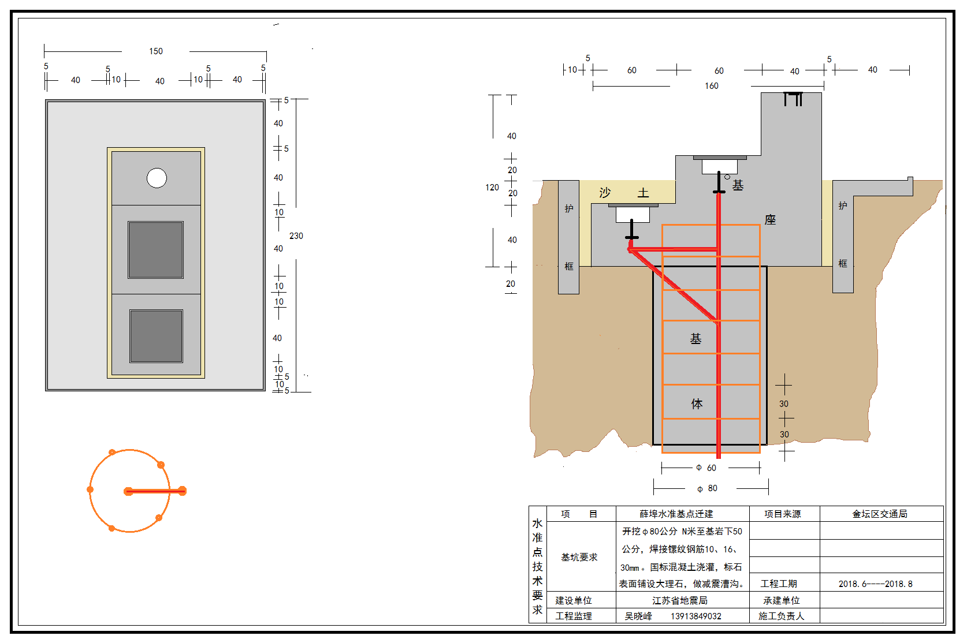
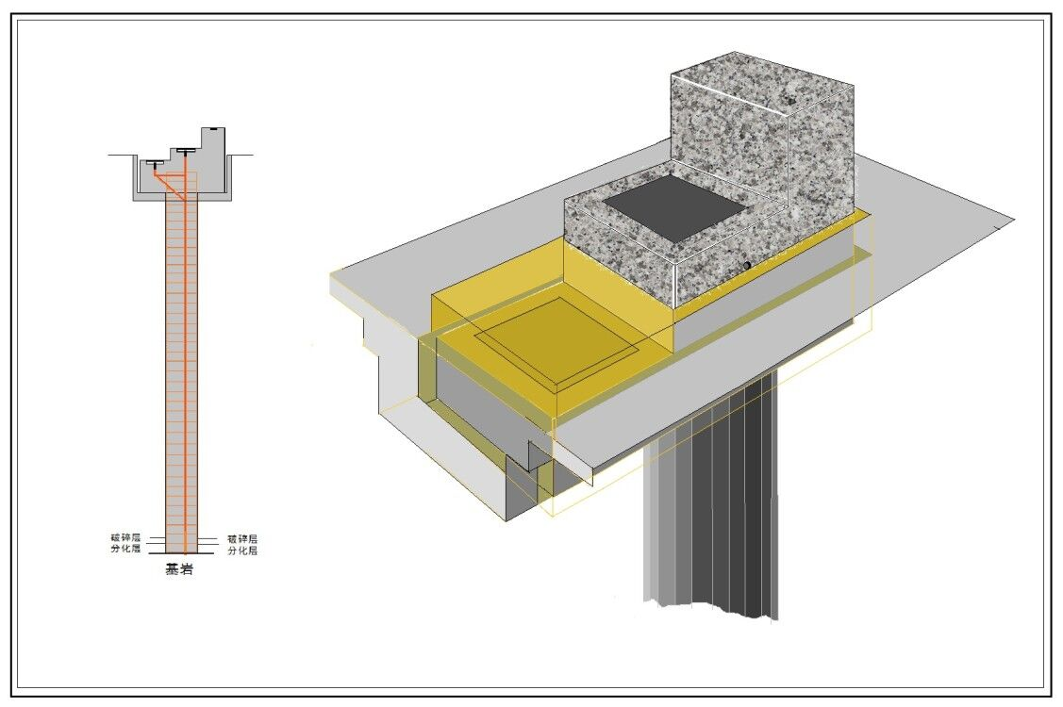
图二.项目立面图

图三.公告碑、公告内容及盖板图
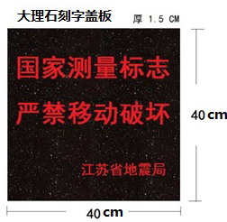
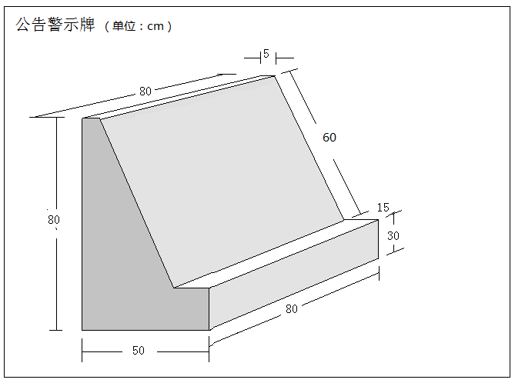

公 告
依据《中华人民共和国防震减灾法》、《江苏省防震减灾条例》等相关法律、法规，江苏省地震局于1981年在本区域沿途布设地震监测基点及辅助观测点，任何单位或个人不得移动、破坏监测设施和改变观测环境，违者将被依法追究法律责任。
联系电话：025-84285600
025-84285730
联系地址：江苏省南京市卫岗三号
江苏省地震局
江苏省公安厅
二〇一八年六月

